CICLO I

**Modelo de Dominio**

Responsable: y Líder de planeación.

Fecha: 03/04/2019

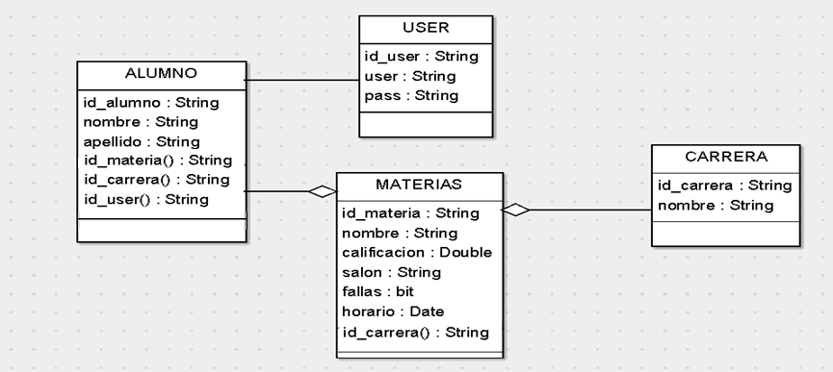

|  |  |  |
| --- | --- | --- |
| CONTROL DE CAMBIOS | | |
| Fecha | Descripción | Autor(es) |
| 03/04/2019 | Se explica la forma en la se encuentra relacionado el estudiante con las materias, en donde podrá consultar el horario y las notas no si antes, ingresar un usuario y clave asignado por la institución | Juan sebastian fajardo |
|  |  |  |